**República Bolivariana de Venezuela.**

**Ministerio para el Poder Popular para la Educación Universitaria.**

Universidad Bolivariana de Venezuela.

**P.F.G:** Informática para la Gestión Social.

**U.C:** Base de Datos.

**Sección:** 2201-D.



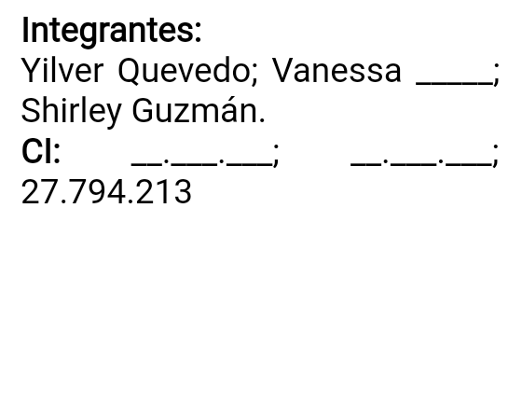

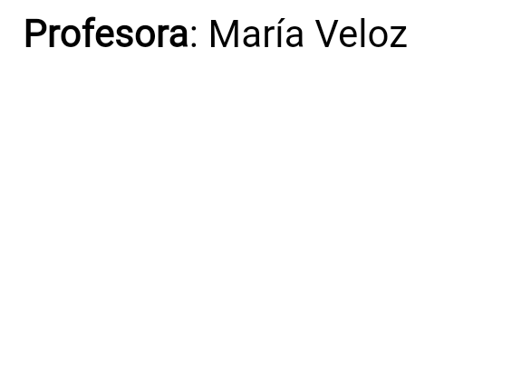

**Índice**

| **Introducción** |  | | | | | | **Pág.3** |
| --- | --- | --- | --- | --- | --- | --- | --- |
| **Diagrama entidad relación** | | | |  | | | **Pág.4** |
| **Modelo Relacional** | |  | | | | | **Pág.4 y 5** |
| **Normalizar esquema de BD** | | | | | |  | **Pág. 5, 6,7,8,9,10,11,12** |
| **Diagrama de Integridad Referencial** | | | | |  | | **Pág. 12** |
| **Diccionario de Datos** | | |  | | | | **Pág.13** |

**Introducción**

Una administradora vela por el bienestar de sus clientes (juntas de condominios) se encarga de mantener en buen estado el condominio, de pagar los suministros de luz y agua en las áreas comunes, los servicios de elevadores, la limpieza y seguridad.

Es responsable de administras y cobra la cuota de mantenimiento y, sobre todo a los morosos; recibir quejas de daños a las áreas comunes; mediar problemáticas entre los condóminos; vigilar que se cumpla el reglamento interno y realizar trámites legales en relación al condominio, entre otras responsabilidades.

Cumpliendo los objetivos del propietario siempre y cuando sean razonables, éticos y lícitos. Por lo tanto, el administrador de condominios tiene que:

* Alcanzar los objetivos de los propietarios
* Generar ingresos para los propietarios (de ser el caso)
* Disminuir los costos
* Preservar y/o aumentar el valor de la propiedad.

1. **Diagrama entidad relación**

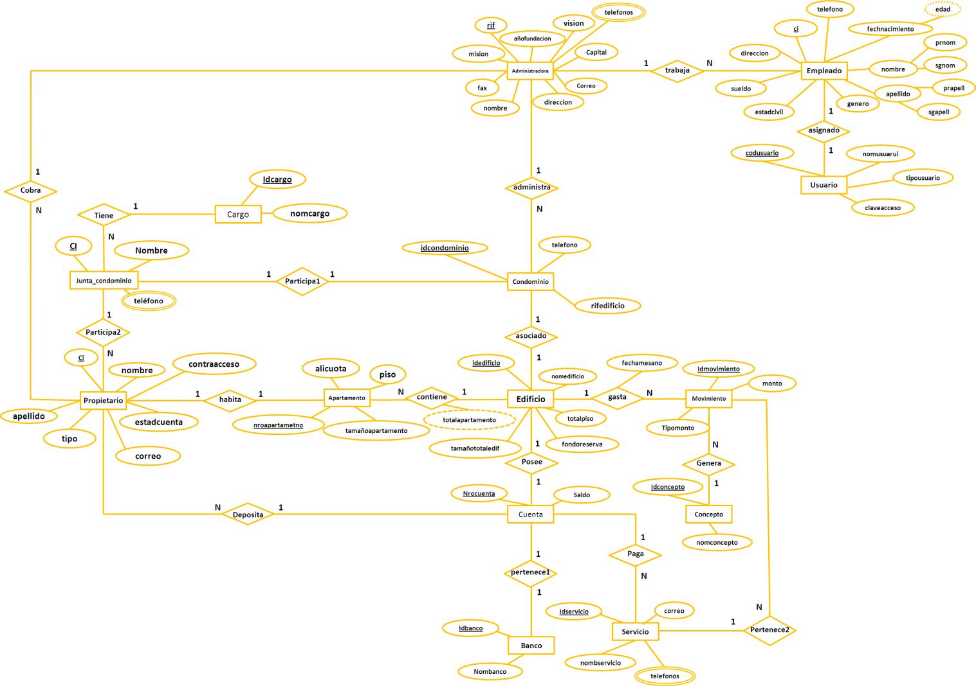

1. **Modelo Relacional**

**Paso 1: Entidades Fuertes.**

• **Administradora (rif, nombre, fax, misión, añofundacion, visión, capital, correo,**

**direccion)**

• **Empleado** (ci, prnom, sgnom, prapell, sgapell, genero, direccion, telefono,

fechnacimiento, estadocivil, sueldo)

• **Usuario** (codusuario, nomusuarui, tipousuario, claveacceso)

• **Condominio** (idcondominio, rifedificio)

• **Junta_Condominio** (ci, nombre)

• **Cargo (idcargo, nomcargo)**

• **Edificio** (idedificio, nomedificio, totalpiso, fondoreserva, tamañototaledif)

• **Apartamento** (nroapartamento, tamañoapartamento, alicuota, piso)

• **Propietario** (ci, nombre, apellido, contraacceso, estadcuenta, correo, tipo)

• **Movimiento** (idmovimiento, monto, tipomonto)

• **Concepto (idconcepto, nomconcepto)**

• **Servicio** (idservicio, nombservicio, correo)

• **Cuenta** (nrocuenta, saldo)

• **Banco (idbanco, nombanco)**

**Paso 2: Entidades Débiles.**

NO HAY.

**Paso 3: Relaciones 1:1.**

• **Usuario (idusuario, tipousuario, claveacceso, ci)**

• **Junta_Condominio** (ci, nombre, idcondominio)

• **Condominio** (idcondominio, rifedificio, idedificio)

• **Propietario** (ci, nombre, apellido, contraacceso, estadcuenta, correo, tipo,

nroapartamento)

• **Edificio (idedificio, nomedificio, totalpiso, fondoreserva, nrocuenta, idmovimiento)**

**• Cuenta (nrocuenta, saldo, idbanco)**

**Paso 4: Relaciones 1:N.**

• **Empleado (ci, prnom, sgnom, prapell, sgapell, genero, direccion, telefono,**

**fechnacimiento, estadocivil, sueldo, rifadm)**

**• Condominio (idcondominio, rifedificio, telefono, idedificio, rif)**

**• Junta_Condominio (ci, nombre, idcondominio, idcargo)**

**• Apartamento (nroapartamento, tamañoapartamento, alicuota, piso, idedificio)**

**• Propietario (ci, nombre, apellido, contraacceso, estadcuenta, correo, tipo,**

**nroapartamento, cicondominio, rifadm, nrocuenta)**

**• Movimiento (idmovimiento, monto, tipomonto, idconcepto, idservicio)**

**• Servicio (idservicio, nombservicio, correo, nrocuenta)**

**Paso 5: N:M.**

**NO HAY.**

**Paso 6: Atributos Multivalorados.**

• **telefono_administradora (telefono, rifadm)**

**• telefono_junta_condominio (telefono, cipro)**

**• telefono_servicio (telefono, idservicio)**

**Paso 7: Relaciones N-Arias.**

**NO HAY.**

1. **Normalizar esquema de BD**

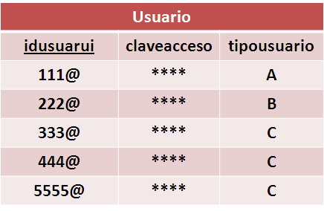

Está tabla está en la 1, 2 y 3 forma normal, porque sus elementos son atómicos, sus atributos depende de la clave primaria y ninguna columna depende de otra columna que no sea clave.

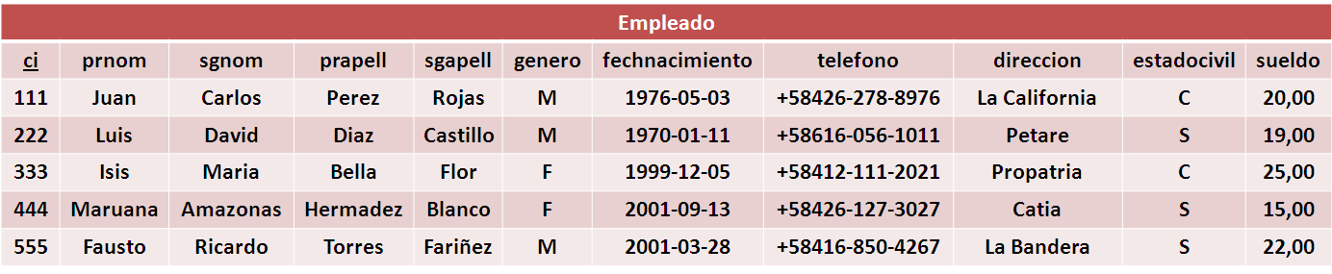

Está tabla está en la 1, 2 y 3 forma normal, porque sus elementos son atómicos, sus atributos depende de la clave primaria y ninguna columna depende de otra columna que no sea clave.

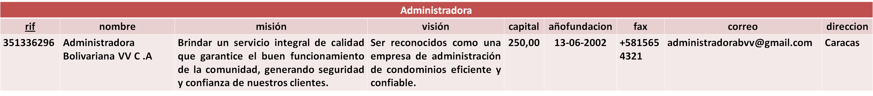

Está tabla está en la 1, 2 y 3 forma normal, porque sus elementos son atómicos, sus atributos depende de la clave primaria y ninguna columna depende de otra columna que no sea clave.

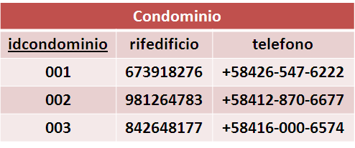

Está tabla está en la 1, 2 y 3 forma normal, porque sus elementos son atómicos, sus atributos depende de la clave primaria y ninguna columna depende de otra columna que no sea clave.

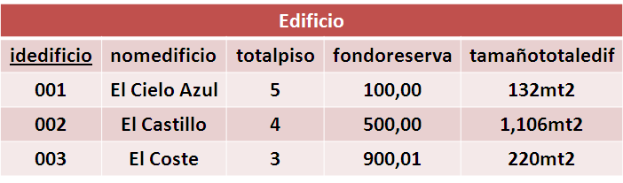

Está tabla está en la 1, 2 y 3 forma normal, porque sus elementos son atómicos, sus atributos depende de la clave primaria y ninguna columna depende de otra columna que no sea clave.

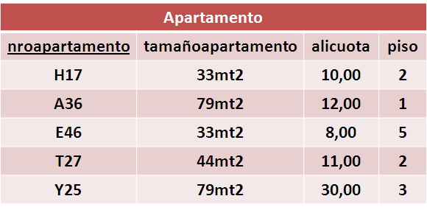

Está tabla está en la 1, 2 y 3 forma normal, porque sus elementos son atómicos, sus atributos depende de la clave primaria y ninguna columna depende de otra columna que no sea clave.

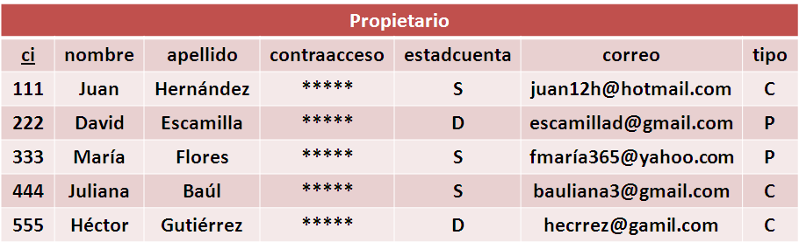

Está tabla está en la 1, 2 y 3 forma normal, porque sus elementos son atómicos, sus atributos depende de la clave primaria y ninguna columna depende de otra columna que no sea clave.

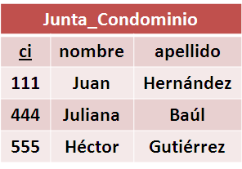

Está tabla está en la 1, 2 y 3 forma normal, porque sus elementos son atómicos, sus atributos depende de la clave primaria y ninguna columna depende de otra columna que no sea clave.

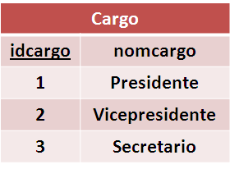

Está tabla está en la 1, 2 y 3 forma normal, porque sus elementos son atómicos, sus atributos depende de la clave primaria y ninguna columna depende de otra columna que no sea clave.

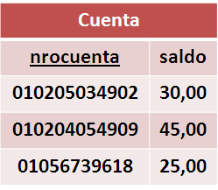

Está tabla está en la 1, 2 y 3 forma normal, porque sus elementos son atómicos, sus atributos depende de la clave primaria y ninguna columna depende de otra columna que no sea clave.

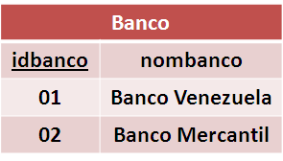

Está tabla está en la 1, 2 y 3 forma normal, porque sus elementos son atómicos, sus atributos depende de la clave primaria y ninguna columna depende de otra columna que no sea clave.

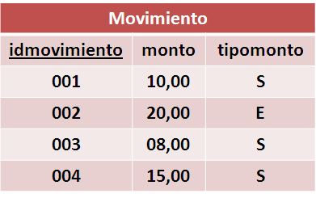

Está tabla está en la 1, 2 y 3 forma normal, porque sus elementos son atómicos, sus atributos depende de la clave primaria y ninguna columna depende de otra columna que no sea clave.

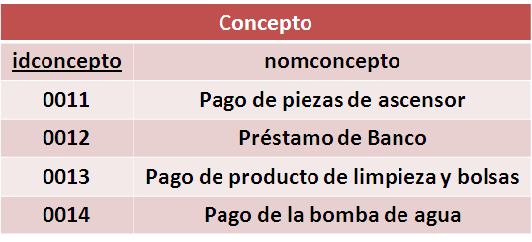

Está tabla está en la 1, 2 y 3 forma normal, porque sus elementos son atómicos, sus atributos depende de la clave primaria y ninguna columna depende de otra columna que no sea clave.

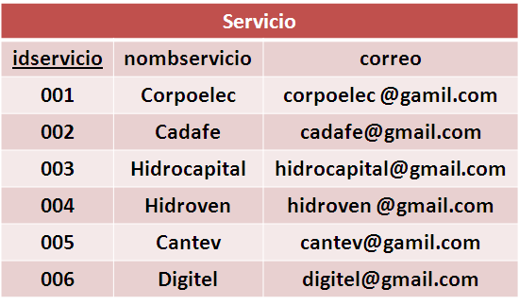

Está tabla está en la 1, 2 y 3 forma normal, porque sus elementos son atómicos, sus atributos depende de la clave primaria y ninguna columna depende de otra columna que no sea clave.

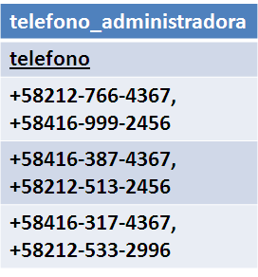

Este tabal no está en la 1ra forma normal, ya que sus elementos no son atómicos. Para normalizarla dividiremos los elementos en 2 columnas llamadas tlfoncontacto1 y tlfoncontacto2 y 1 columna extra para su clave primeria llamada idtelefonoadm.

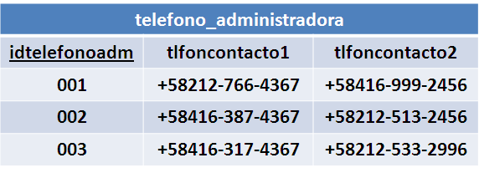

Ahora está tabla está en la 1, 2 y 3 forma normal, porque sus elementos son atómicos, sus atributos depende de la clave primaria y ninguna columna depende de otra columna que no sea clave.

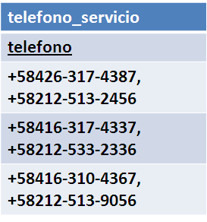

Este tabal no está en la 1ra forma normal, ya que sus elementos no son atómicos. Para normalizarla dividiremos los elementos en 2 columnas llamadas tlfoncontacser1 y tlfoncontacser2 y 1 columna extra para su clave primeria llamada idtelefonoserv.

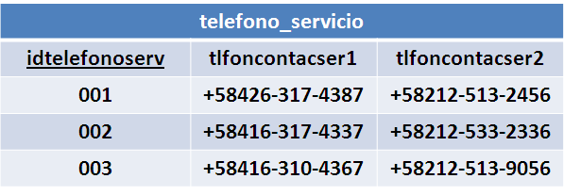

Está tabla está en la 1, 2 y 3 forma normal, porque sus elementos son atómicos, sus atributos depende de la clave primaria y ninguna columna depende de otra columna que no sea clave.

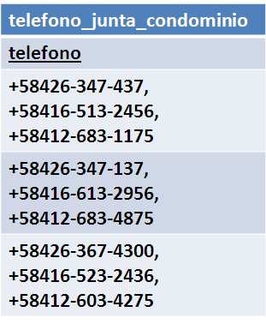

Este tabal no está en la 1ra forma normal, ya que sus elementos no son atómicos. Para normalizarla dividiremos los elementos en 3 columnas llamadas tlfonpresidente, tlfvicepresidente y tlfonsecretariay 1 columna extra para su clave primeria llamada idtelefonojc.

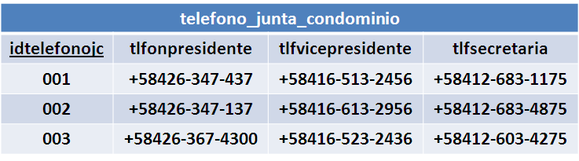

Está tabla está en la 1, 2 y 3 forma normal, porque sus elementos son atómicos, sus atributos depende de la clave primaria y ninguna columna depende de otra columna que no sea clave.

1. **Diagrama de Integridad Referencial**

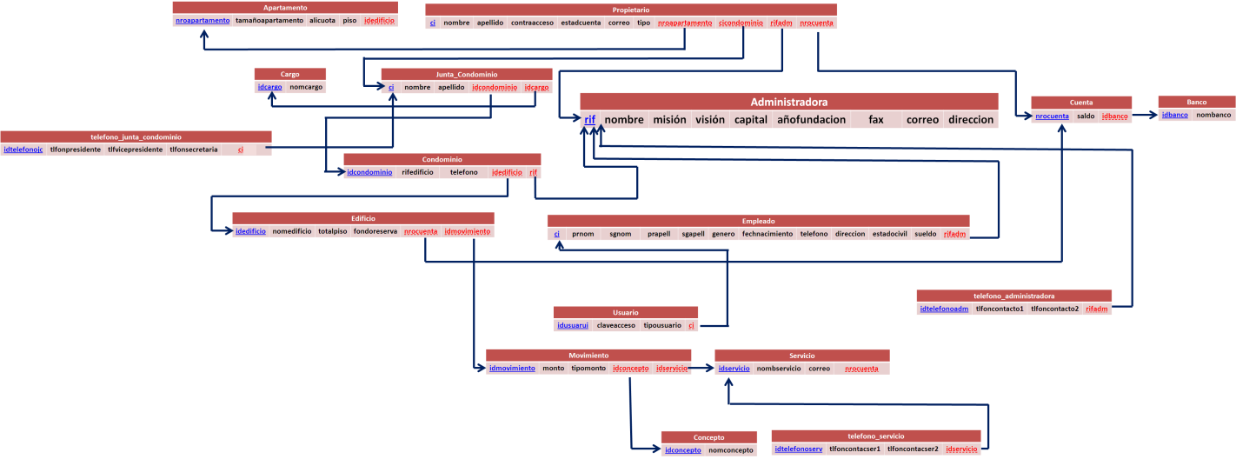

1. **Diccionario de Datos**